Câu 1: If ABC can be formed, and A is 4 x4, C is 7x 7. What is the size of B?

Câu 2: Find the derivative of the function: g(x) = 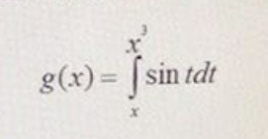

Tìm đạo hàm của hàm số:

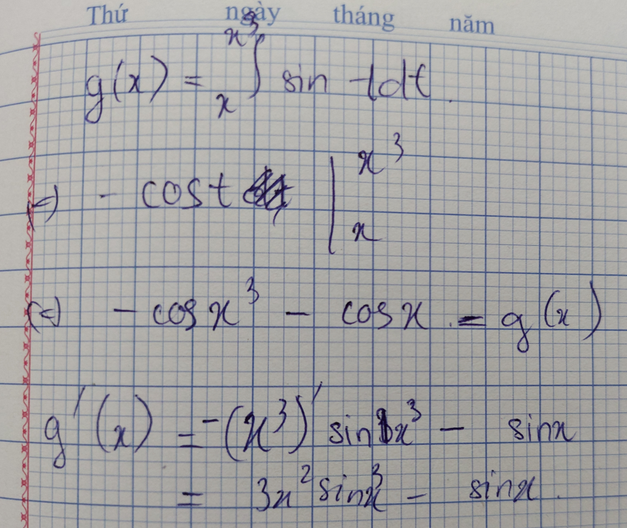

Câu 3:

Let A be a 3x5 matrix Choose correct statements:

(i) A can have rank 3

(ii)A can have rank 5

(iii) A can have linearly independent rows

(iv) A can have linearly independent columns.

Cho A là ma trận 3x5 Chọn phát biểu đúng:

(i) A có thể có hạng 3

(ii) A có thể có hạng 5

(iii) A có thể có các hàng độc lập tuyến tính

(iv) A có thể có các cột độc lập tuyến tính.

Answer: (i) and (iii).

Câu 4: Find a system of linear equations whose augmented matrix is given as:

Tìm một hệ phương trình tuyến tính có ma trận tăng cường được cho là:

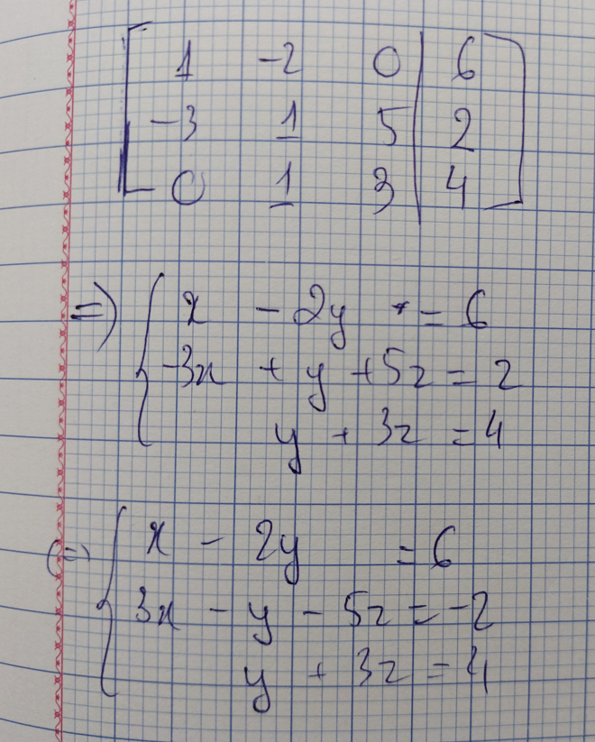

Câu 6:

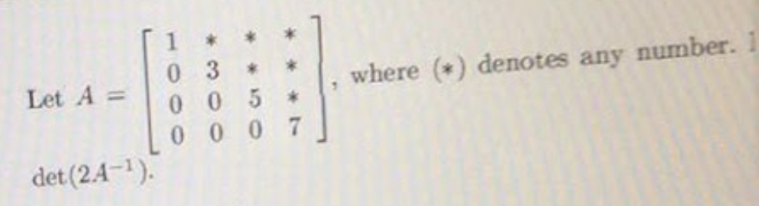

Cho ma trận A, trong đó (*) biểu thị bất kì số nào.Tìm det(2).

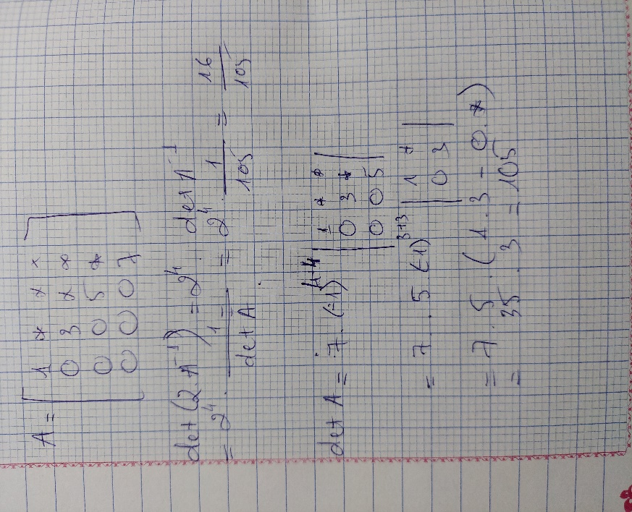

Câu 7:

Let U={(a, b, c, d)| 3a-5d=0, b+c+ d 0}

be a subspace of R^4. Find the dimension of U.

Cho U = {(a, b, c, d) | 3a-5d = 0, b + c + d = 0}

là một không gian con của R ^ 4. Tìm số chiều của U.

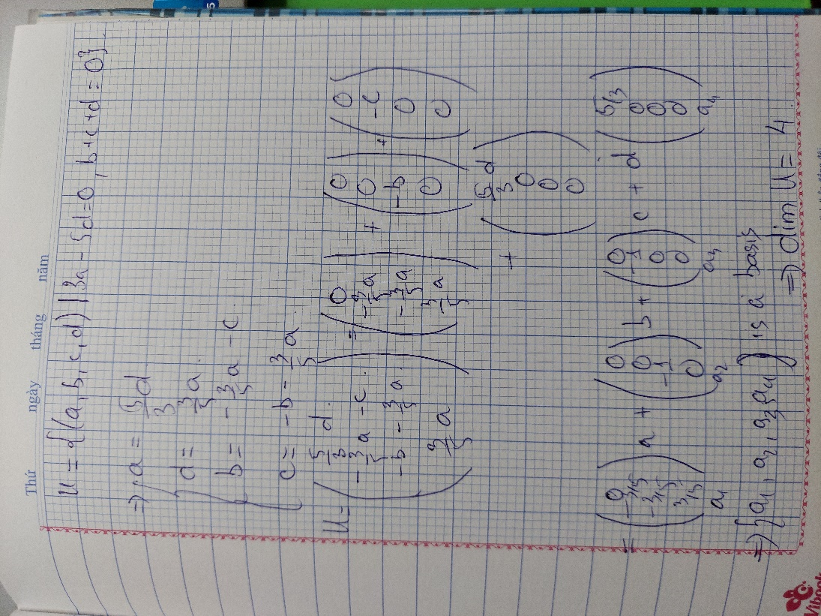

Câu 9: Tính nguyên hàm sau:

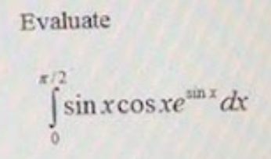 Bấm máy ra = 1.

Câu 11: Find all the numbers that satisfy the conclusion of Rolle's Theorem f(x) =x $\sqrt{x+3 }$; [-3,0].

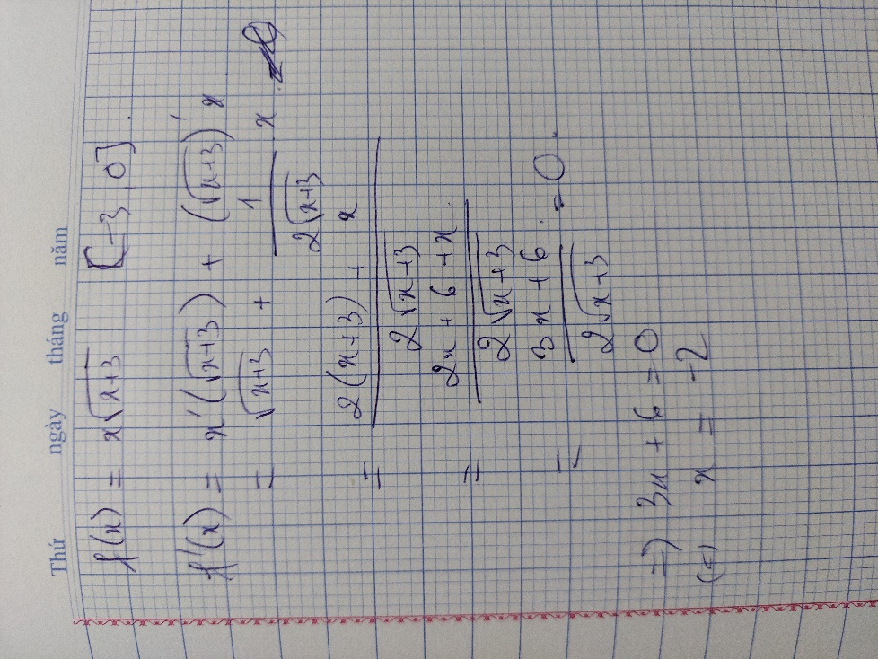

Câu 12: Use Newton's method with the specified initial approximation x1=2, to find x3 of the following equation: ln( $x^{2}$ +4) -2x = 0

Sử dụng phương pháp Newton với xấp xỉ ban đầu được chỉ định x1 = 2, để tìm x3 của phương trình sau: ln (x ^ 2 +4) -2x = 0

x2= x1 - $\frac{f(x1)}{f'(x1)}$ = 2 - $\frac{f(2)}{f'(2_}$ = 0.71963

Câu 13:

Find y'(1) for y = . 🡺 Tìm đạo hàm của y = $\frac{1}{x^{7}+2}$ tại 1.

y’ =( $\frac{1}{x^{7}+2})$’ = $-\frac{7}{9}$

Câu 14: The graph of f(x) is given. State the numbers at which f(x) is not differentiable.

Đồ thị của f (x) đã cho. Nêu các số mà tại đó f (x) không phân biệt được.

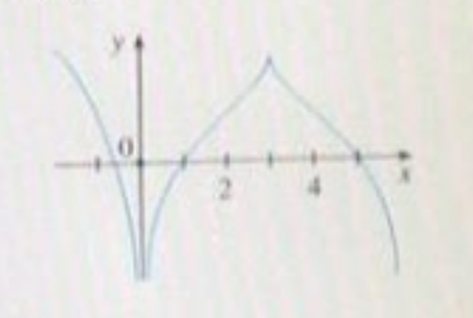

x= 0,3 the function is not differentiable. 4

Câu 15: Find the relative extreme values, if they exist, of the function $f\left(x\right)= \frac{4}{x^{2}-1}$

Tìm các giá trị cực trị tương đối, nếu chúng tồn tại, của hàm $f\left(x\right)= \frac{4}{x^{2}-1}$.

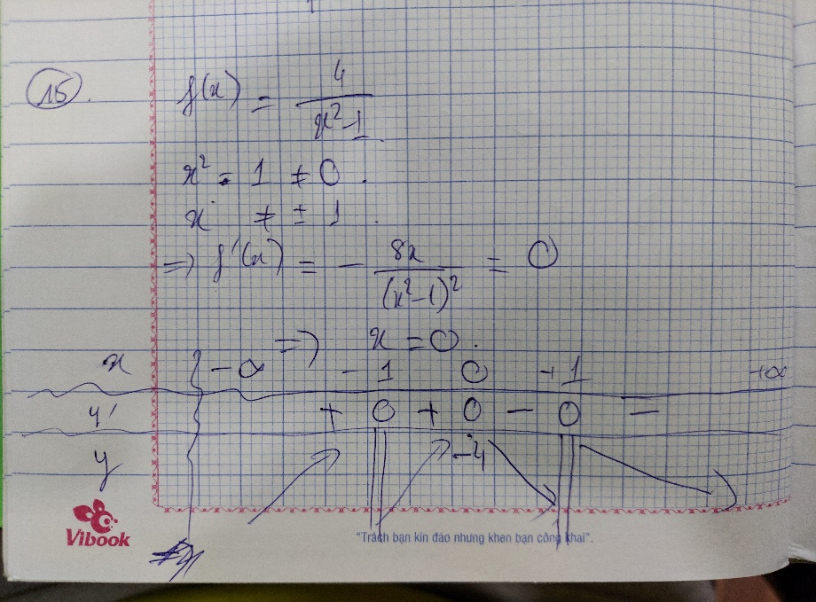

* Relative maximum = -4. No relative minimum.

Câu 16: Find all values of a such that the following system has no solution $\left\{\begin{aligned}x+ y- z=2 \\ 3x-y+2z=3 \\ 2x-2y+3z= a\end{aligned}\right.$

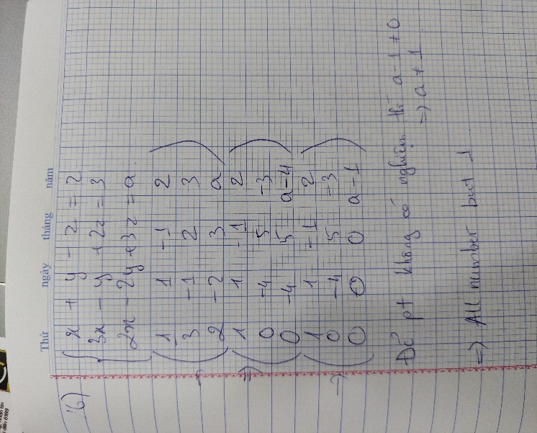

Câu 17:

Evaluate the limit, if it exists $\lim_{x→1}{{\left(\frac{x^{2}-5x+2}{x^{4}+8x+7}\right)}^{}}$.

Tính giới hạn, nếu nó tồn tại: $\lim_{x→1}{{\left(\frac{x^{2}-5x+2}{x^{4}+8x+7}\right)}^{}}$ = $\frac{1^{2}-5.1+2}{1^{4}+8.1+7}$ = $-\frac{1}{8}$

Câu 19: Find dy/dx by implicit differentiation if $2xy+ y^{3}=5.$

Tìm dy/dx bằng cách lấy vi phân tìm đạo hàm.

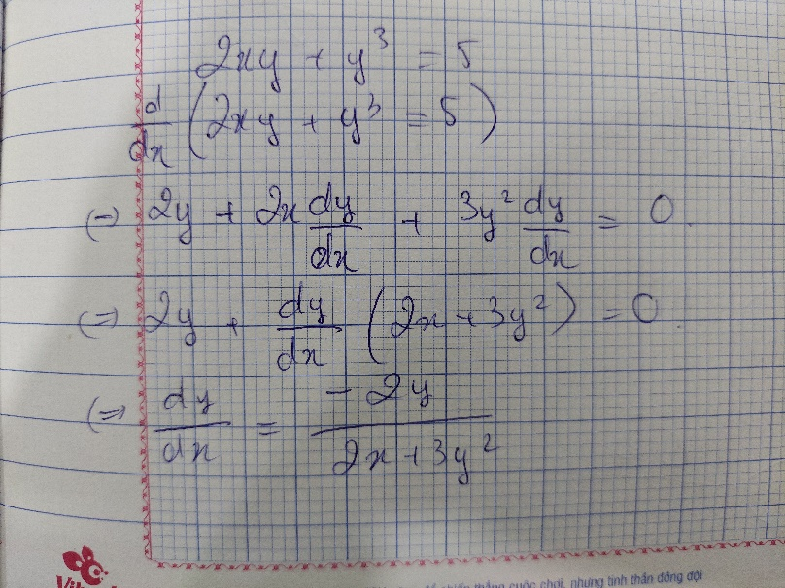

Câu 20: Find $f°g°h$ where

🡺

27/Find the most general antiderivative of f(x)=

Tìm đạo hàm tổng quát nhất của f (x) =

28/A table of values for f,g,f',g' is given

|  |  |  |  |  |
| --- | --- | --- | --- | --- |
| X | f(x) | g(x) | f’(x) | g’(x) |
| 0 | 1 | 1 | 2 | -2 |
| 1 | 0 | 2 | 3 | -1 |
| 2 | 4 | -1 | 5 | 6 |

Find h'(0) if h(x)=f(g(x))

Bảng giá trị của f, g, f ', g' được đưa ra

|  |  |  |  |  |
| --- | --- | --- | --- | --- |
| X | f(x) | g(x) | f’(x) | g’(x) |
| 0 | 1 | 1 | 2 | -2 |
| 1 | 0 | 2 | 3 | -1 |
| 2 | 4 | -1 | 5 | 6 |

Tìm h '(0) nếu h (x) = f (g (x))

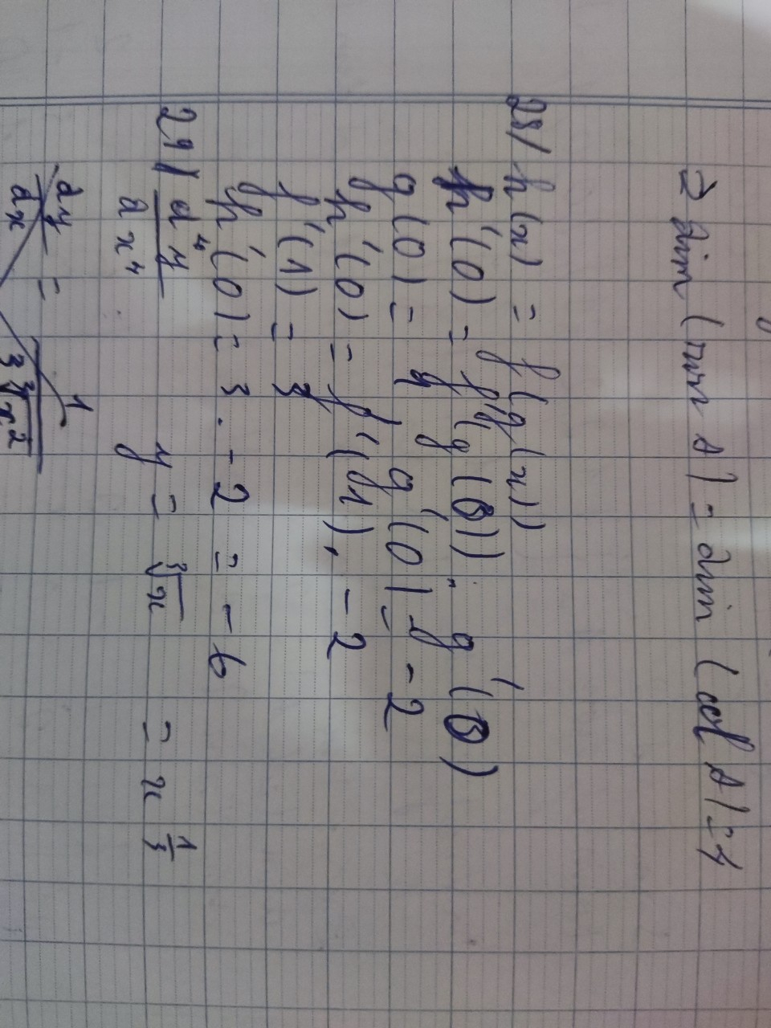

29/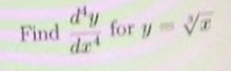

Tìm d4y/dx4 cho y = 3căn x

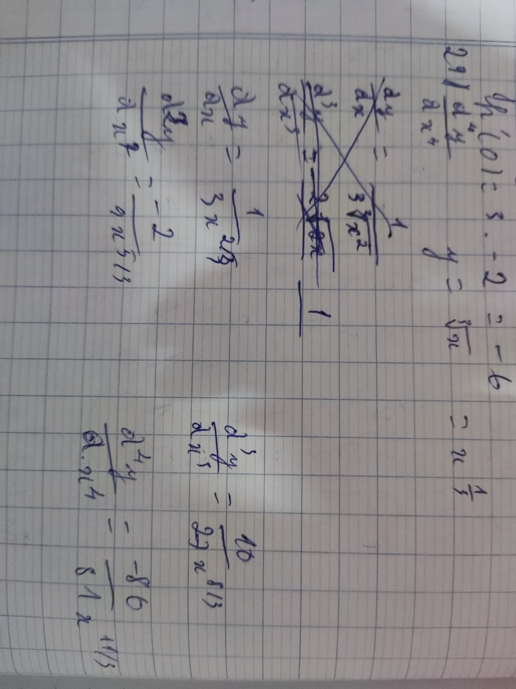

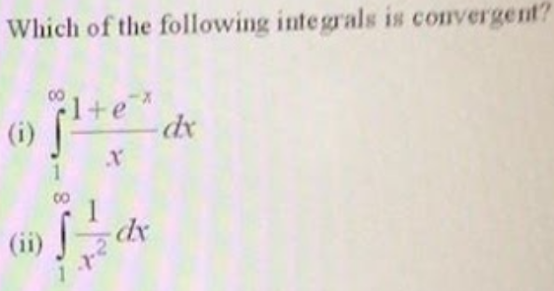30/

Tích phân nào sau đây là hội tụ?

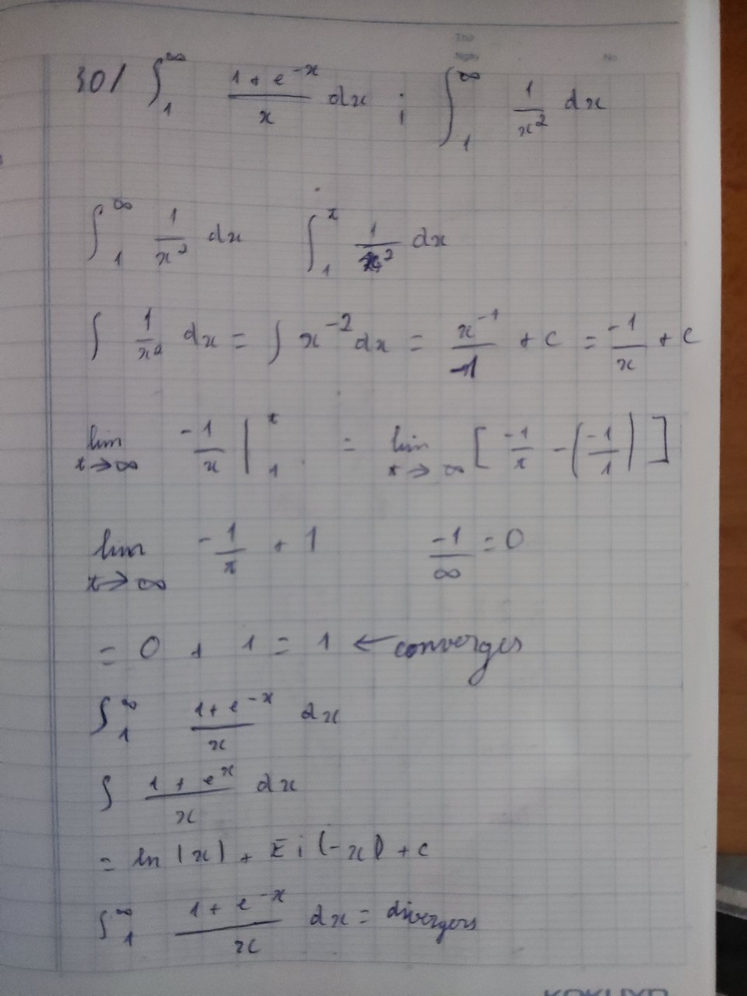

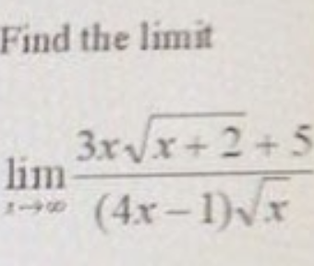31/

Tìm giới hạn

Bấm máy ra 3/4

32/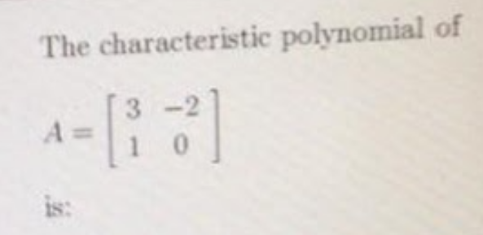

Đa thức đặc trưng của A là:

